Komunikacijske, informativne i promotivne aktivnosti Agencije za mobilnost i programe Europske unije u 2022. godini

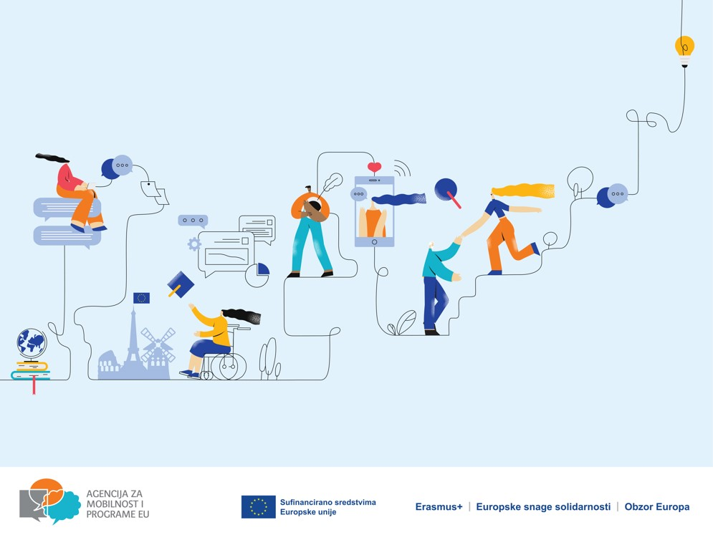

Zagreb, ožujak 2023.

Sadržaj
Ukratko 2
Događanja 3
Kampanje na društvenim mrežama 8
Kampanje oglašavanja u medijima 9
Kampanja oglašavanja u javnom prijevozu 10
Komunikacija s medijima i medijske objave 14
Mrežne stranice 16
Društvene mreže 16
Informativni materijali 17
Promotivni materijali 19
Video materijali 20

Ukratko
Tijekom 2022. godine provedene su brojne komunikacijske aktivnosti u svrhu promocije programâ Erasmus+, Europske snage solidarnosti (ESS) i Obzor Europa kao i drugih programa, mreža i inicijativa u nadležnosti Agencije za mobilnost i programe Europske unije (dalje: Agencija, AMPEU). U središtu komunikacijskih aktivnosti bile su istaknute dvije europske teme: obilježavanje Europske godine mladih i 35 godina programa Erasmus. Komunikacijske su poruke bile usmjerene isticanju prioriteta tih programa te pozitivnih učinaka na pojedince, organizacije i društvo u cjelini. Kako bi se istaknuo učinak programa u sadržaju komunikacije nalaze se primjeri dobre prakse, odlična iskustva pojedinaca i posljedično pozitivne promjene u organizacijama. Kako bi se povećala vidljivost i iskorištavanje rezultata provedenih projekata odnosno dugoročan učinak poseban naglasak stavljen je i na poticanje korisnika na diseminaciju (širenje rezultata projekata).
U svrhu promocije natječaja za programe Erasmus+ i Europske snage solidarnosti provedene su mnoge aktivnosti s ciljem inspiriranja, poticanja i osnaživanja potencijalnih prijavitelja za prijavu na natječaj, a potom i kvalitetnu provedbu projekata i njihovu diseminaciju. Izrađen je niz video, informativnih i promotivnih materijala, provedene su kampanje u medijima i na društvenim mrežama, održan je niz događanja, poput svečane konferencije u rujnu 2022. u Tvornici kulture kojom je obilježena 35. obljetnica programa Erasmus i 15 godina Agencije. U lipnju je održan je godišnji tematski sastanak s korisnicima programa Erasmus+ i Europske snage solidarnosti u virtualnom izdanju koji je uključio više od 500 sudionika. Na događanju su djelatnici Agencije u suradnji s vrsnim komunikacijskim stručnjacima i uspješnim korisnicima, osnažili i inspirirali korisnike za kvalitetnije komuniciranje o projektima. U studenome je održan međunarodni trodnevni seminar „Embrace Inclusion & Diversity in your Erasmus+ projects“ namijenjen koordinatorima projekata i članovima timova koji provode Erasmus+ projekte u područjima odgoja i općeg obrazovanja, strukovnog obrazovanja i osposobljavanja, visokog obrazovanja i obrazovanja odraslih. Na seminaru je sudjelovalo više od 70 pojedinaca iz cijele Europe s ciljem podizanja svijesti o uključivanju i raznolikosti, odnosno uključivanja više sudionika s manje prilika u Erasmus+ projekte.
Uz navedeno, mrežne stranice Agencije redovito su nadopunjavane zanimljivim i korisnim sadržajem, svaki od četiri izdanja Vjesnika s odabranim novostima primilo je u prosjeku oko 10.000 primatelja te je nastavljena redovita komunikacija s medijima. U suradnji s vanjskom agencijom (Komunikacijski laboratorij d.o.o.) započeta je izrada Komunikacijske strategije Agencije za razdoblje od 2023. do 2027. godine. Nastavljena je suradnja s partnerskim i srodnim ustanovama, posebice u pogledu obilježavanja Europske godine mladih i 35. obljetnice Erasmusa.

Događanja

Mogućnosti i rezultate programa Erasmus+, Europske snage solidarnosti i Obzor Europa Agencija je promovirala na ukupno 448 događanja koje je samostalno organizirala ili u kojima je sudjelovala. Događanja su bila dijelom u fizičkom, a dijelom u virtualnom formatu te je na njima prisustvovalo 33.193 sudionika.
Godišnji tematski sastanak korisnika programa Erasmus+ i ESS
Nakon niza radionica održanih početkom godine na kojima su djelatnici Agencije osnažili i educirali potencijalne prijavitelje projekata u okviru programa Erasmus+ i ESS, 7. lipnja 2022. održan je virtualni godišnji tematski sastanak s korisnicima na temu uspješne komunikacije o projektima i diseminacije. Događanje je održano uz sudjelovanje stručnjaka iz područja komunikacija, medija i digitalnog marketinga i pratilo ga je oko 500 sudionika. 89% sudionika koji su ispunili evaluacijski upitnik ocijenili su događanje s najvišom ocjenom.
Svečana konferencija u povodu 35 godina Erasmusa
Agencija je jubilej programa Erasmus obilježila 29. rujna 2022. u Zagrebu (Tvornica kulture) svečanom konferencijom „35 godina obogaćuje živote i širi vidike“. Kao svojevrsni vremeplov konferencija je prikazala kako je Erasmus od 1987. godine, kada je pokrenut kao program studentske razmjene, do danas narastao u program za sve generacije u čije se aktivnosti mogu uključiti pojedinci od predškolske do odrasle dobi te brojne organizacije: odgojno-obrazovne ustanove, udruge, poduzeća, gradovi, općine i županije te mnogi drugi. Konferenciju su pozdravnim govorima otvorili ravnateljica Agencije mr.sc. Antonija Gladović, državna tajnica za demografiju i mlade gđa Željka Josić, predsjednica Odbora za znanost, obrazovanje i kulturu Hrvatskog sabora izv.prof.dr.sc. Vesna Bedeković te g. Ivica Šušak, državni tajnik u Ministarstvu znanosti i obrazovanja i izaslanik predsjednika Vlade RH.
Od ukupno devet panelista - uspješnih korisnika Erasmusa+ iz svih njegovih područja - četvero je u raspravi sudjelovalo uživo (na pozornici) dok su se preostalih petero u program uključili putem video-zida; i to iz Belgije, Splita, Zagreba, Osijeka i Španjolske. Program je uživo, iz publike, pratilo 196 sudionika koji su svoja pitanja, razmišljanja, fotografije i dojmove vrlo aktivno izmjenjivali putem konferencijske aplikacije koristeći opciju Activity wall, a objave su bile vidljive na video-zidu. Konferenciju je bilo moguće pratiti u stvarnom vremenu ili kasnije pregledavanjem snimke zahvaljujući streamu na Facebook stranici Agencije. Prema Facebook analizi snimku konferencije vidjelo je 1912 osoba, dok je 12 osoba snimku prijenosa podijelilo putem profila svojim prijateljima i pratiteljima. Objava s videom konferencije zabilježila je 141 reakcije i 53 pozitivna komentara. Konferenciju su pratili i novinari 11 različitih medija.
Interaktivnim elementima, odabirom promotivnih materijala i digitalnom registracijom, na konferenciji su dodatno istaknuta četiri programska prioriteta Erasmusa+: uključivanje i raznolikost, zelena i digitalna transformacija te aktivno građanstvo.

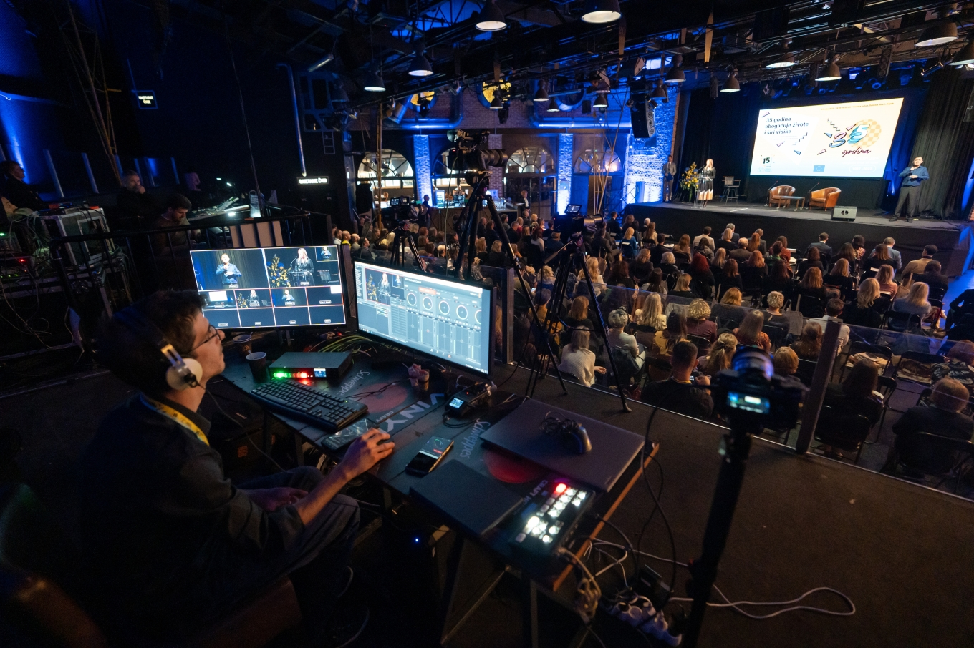
Slika 1. Konferencija u povodu 35 godina Erasmusa u Tvornici kulture u Zagrebu

Dani Erasmusa obilježeni rekordnim brojem događanja

Aktivnom promocijom manifestacije Dani Erasmusa, održane u cijelom svijetu 13., 14. i 15. listopada 2022., od svibnja su pozivani i potpomagani korisnici da se uz potporu uključe u njihovo obilježavanje. Uspjeh Erasmusa, pozitivni učinci koje već 35 godina donosi pojedincima, ustanovama i društvu u cjelini, proslavljen je na ukupno oko 6300 događanja u 58 zemalja, a u Hrvatskoj je obilježen s rekordnim 221 događanjem! Za usporedbu, u 2021. godini hrvatski su korisnici organizirali 175 događanja. Događanja su organizirali korisnici Erasmusa - ustanove i organizacije koje provode ili su provele Erasmus projekte, a održane su izložbe, predavanja, prezentacije, sportski dani, kvizovi, okrugli stolovi, radionice, i ostala događanja u kojima su osim predstavljanja projekata i iskustava korištena i znanja stečena na Erasmusu. Sva su unesena na pretraživu međunarodnu kartu događanja.
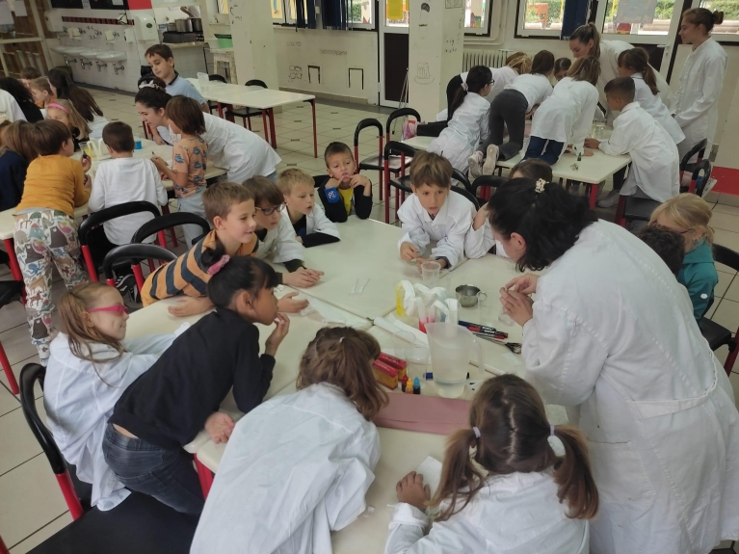
Slika 2. Erasmus Days radionice u Osnovnoj školi Ivana Gundulića
Događanja u povodu Europske godine mladih

Agencija je u suradnji sa Središnjim državnim uredom za demografiju i mlade te uličnim umjetnicima i lokalnim vlastima u Gradu Zagrebu i Osječko-baranjskoj županiji organizirala Festivale grafita koji su rezultirali s dva velika murala, posvećena Erasmusu+ i Europskim snagama solidarnosti, kao trajan oblik promocije i poziv građanima Hrvatske svih generacija da se uključe u programe.
Agencija se također uključila u održavanje 21. Festivala europske kratke priče organizacijom natječaja za kratku priču za mlade. Prilikom obilježavanja Dana Europe djelatnici Agencije i tom su prigodom predstavili mogućnosti za mlade. Kakve mogućnosti mladima nude programi Erasmus+ i Europske snage solidarnosti predstavili su djelatnici i korisnici Agencije na nacionalnoj konferenciji u povodu Europske godine mladih „Europska godina mladih 2022. – iskoristi priliku”, koju je 10. listopada u zagrebačkom Muzeju suvremene umjetnosti organizirao Središnji državni ured za demografiju i mlade. Također, Agencija je sa 16 lokalnih partnera, multiplikatora Eurodeska i Mreže mladih Hrvatske, ugovorila organizaciju lokalnih događaja u sklopu Europske godine mladih, kontinuiranu promociju i informiranje mladih o europskim mogućnostima koje su im dostupne te redovitu promociju putem drugih događanja i na društvenim mrežama.
Ukupno je u suradnji s partnerima održano 1350 događanja.
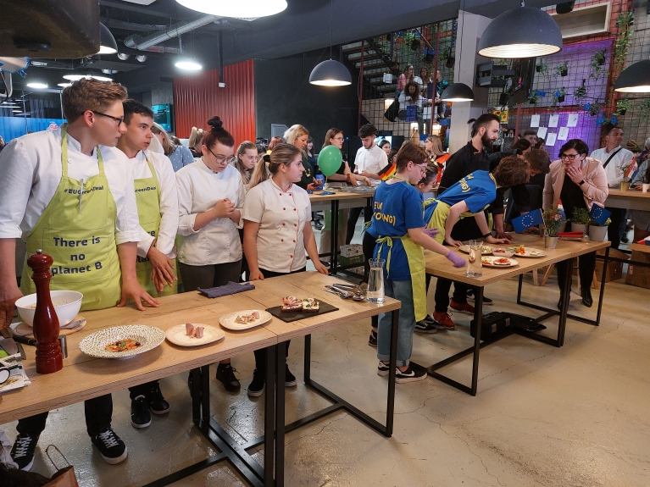
Slika 3. Radionica pripreme zdravog i brzog doručka u okviru programa Dana Europe

Događanja za promociju programa Obzor Europa
U organizaciji i suorganizaciji Agencije održano je 49 događanja za promociju i podršku potencijalnim prijaviteljima programa Obzor Europa te potencijalnim istraživačima u okviru inicijative EURAXESS. Djelatnici Agencije, nacionalne osobe za kontakt za program Obzor Europa, održali su niz nacionalnih informativnih dana, radionica, webinara, okruglih stolova i prezentacija te su također gostovali na 11 događanja u organizaciji drugih ustanova. Na događanjima na kojima su djelatnici Agencije predstavljali mogućnosti programa Obzor Europa i inicijativu EURAXESS sudjelovalo je više od 1900 sudionika.
Izdvajamo devet nacionalnih informativnih dana o programu Obzor Europa te ciklus sveučilišnih informativnih dana u okviru kojega su u 2022., a u suradnji s Ministarstvom znanosti i tehnologije, održana događanja na sveučilištima u Rijeci, Splitu, Zadru i Dubrovniku. Kao posebno relevantna događanja navodimo i 17 radionica za pisanje projekata u okviru djelovanja Marie Skłodowska. Osim toga, djelatnici Agencije sudjelovali su i u Noći istraživača u Rijeci i Splitu gdje su zainteresiranim građanima prenijeli informacije o programu Obzor Europa i inicijativi EURAXESS.
Gostovanja
Agencija je, kao i prethodnih godina, sudjelovala na Sajmu stipendija i visokog obrazovanja, koji glasi za najveći obrazovni sajam u Hrvatskoj i regiji, a ovo je bilo njegovo 18. izdanje. Održan je 12. listopada 2022. u virtualnom formatu. Od gostovanja izdvajamo i gostovanje na Danima regionalnog razvoja i EU fondova u Opatiji 2. prosinca kada su predstavljene mogućnosti programa Erasmus+.
Tablica 1. Zbirni pregled događanja i gostovanja Agencije u razdoblju od 1. siječnja 2022. do 31.12.2022. godine
 | Događanja u organizaciji Agencije | Gostovanja | Ukupno događanja | Ukupno sudionika | Broj fizičkih događanja u ukupnom broju
Erasmus+ (s pripadajućim mrežama i inicijativama) | 264 | 32 | 296 | 15.697 | 95
Europske snage solidarnosti | 62 | 15 | 77 | 2.998 | 14
Obzor Europa | 28 | 10 | 38 | 1.181 | 17
EURAXESS | 8 | 3 | 11 | 725 | 3
CEEPUS | 0 | 0 | 0 | 0 | 0
Bilaterala | 1 | 1 | 2 | 35 | 2
Study in Croatia | 1 | 5 | 6 | 7.025 | 1
Zajednička događanja (uključuju više programa) | 11 | 7 | 18 | 5.532 | 1
UKUPNO | 375 | 73 | 448 | 33.193 | 133

Kampanje

S obzirom na dvije važne obljetnice, kampanje su bile najviše usmjerene promociji 35. obljetnice programa Erasmus i Europske godine mladih, koje su se djelomično i preklapale. Osim događanja povezanih s obljetnicama promotivne aktivnosti uključivale su i oglašivačku kampanju u javnom prijevozu, sponzorirane članke u Poslovnom dnevniku, Jutarnjem listu i Školskim novinama te plaćenu kampanju na društvenim mrežama.

Kampanje na društvenim mrežama

Agencija uređuje sadržaj 17 profila/stranica na društvenim mrežama koji sadržajem pokrivaju pojedine programe, mreže i inicijative iz njezine nadležnosti. Osim u informativne svrhe, društvene mreže koristi i za plaćene promidžbene kampanje. Tako su početkom godine provedene kampanje u svrhu promocije natječaja za Erasmus+ 2022. i Europske snage solidarnosti. Promovirane su mogućnosti programa i aktivnosti koje Agencija provodi u svrhu podrške prijaviteljima projekata poput radionica i savjetovanja projektnih prijava. Također, na društvenim je mrežama promovirana i Europska godina mladih koja je bila i sastavni dio etabliranog Festivala europske kratke priče. Promoviranje 35. obljetnice Erasmusa povezano je s kampanjama za Dane Erasmusa, u okviru poziva na obljetničku konferenciju i predstavljanja novoizabranih Erasmus+ ambasadora za područja općeg, strukovnog i obrazovanja odraslih. Provedeno je i nekoliko kampanja za promociju mreža i inicijativa Europass, Eurydice, Eurodeskove Time to Move kampanje za mlade te natječaja za putne propusnice koji organizira DiscoverEU za 18-godišnjake, zainteresirane besplatno putovati vlakom i istraživati Europu te upoznavati druge kulture. Krajem godine provedena je kampanja za promociju natječaja za program Erasmus+ za 2023.
Tablica 2. Rezultati značajnijih kampanja na društvenim mrežama u 2022.
Naziv kampanje | Cilj | Kanali | Proizvedeni/korišteni materijali | Rezultat/doseg*
Erasmus ambasadori | Informiranje ciljane publike o postojanju mreže ambasadora čija je uloga promovirati program Erasmus+ diljem Hrvatske, informirati o mogućnostima programa; pružiti praktične savjete za što uspješniju pripremu i provedbu projekata. | Facebook kampanja | Objavljena su tri članka na mrežnoj stranici Agencije u kojima su predstavljeni Erasmus+ ambasadori za područje odgoja i općeg obrazovanja, strukovnog obrazovanja i osposobljavanja, obrazovanja odraslih i visokog obrazovanja za razdoblje 2022.-2024. godine. U člancima su njihove fotografije, uglavnom s Erasmus+ mobilnosti te inspirativni citati. | Doseg 137.365
Erasmus+ natječaj 2022. | Promocija mogućnosti programa, mogućnosti potpore Agencije korisnicima | Facebook, Instagram, LinkedIn | Video materijali, vizuali, objave na mrežnoj stranici | Doseg 126.537
Erasmus+ natječaj 2023. | Promocija natječaja za 2023., radionice za potporu prijaviteljima | Facebook | Video materijali, objave na mrežnoj stranici | Doseg 225.738
Erasmus Days | Promocija Dana Erasmusa usmjerena prema korisnicima sa ciljem da ih se motivira na sudjelovanje u Danima Erasmusa | Facebook, Instagram | Članci na mrežnoj stranici posvećenoj Danima Erasmusa, vizuali, GuessWherasmus video izazov | Doseg 121.522
Eurydice | Informiranje o objavljenim novim publikacijama Eurydicea i općenito o informacijama koje pruža Eurydice | Facebook | Mrežna stranica, poveznica na publikacije, vizual | Doseg 155.027
Europass | Informiranje o uvođenju novosti u način prijave na Europassove profile | Facebook, Instagram | Vizuali, video materijali, objava na mrežnoj stranici | Doseg 38.048
DiscoverEU | Promocija inicijative DiscoverEU među mladima u Hrvatskoj, motivacija za prijavu na natječaj za besplatnu kartu za vlak za putovanje Europom. | Facebook, Instagram. Youtube | Objave na mrežnoj stranici, video, fotografije | Doseg 64.000
* Doseg je broj korisnika društvene mreže kojima je prikazana objava (u prosjeku se tijekom kampanje svakom korisniku prikaže 3-4 puta)

Kampanje oglašavanja u medijima

- Europska godina mladih - Mladi koji pomiču granice (jutarnji.hr) - 67.075 pregleda stranice. U oglasni paket uključena su 3 članka na temu mogućnosti za mlade u okviru Erasmusa i Europskih snaga solidarnosti kroz priče o osobnim iskustvima korisnika.
- 35. obljetnica Erasmusa
a) Poslovni dnevnik – Erasmus+ mogućnosti za tvrtke: objavljena su 3 članka u tiskanim izdanjima Poslovnog dnevnika (naklada svaki po 5.000 primjeraka) i na portalu poslovni.hr (članke na portalu je čitalo ukupno 3.086 čitatelja). Članci su promovirali mogućnosti za tvrtke u okviru Erasmusa te su obrađene 3 teme:
- U Erasmusu sudjeluju i tvrtke: razvijaju proizvode i nove poslove
- Povezuje i umrežuje partnere iz cijelog svijeta koji razmjenjuju iskustvo i znanje
- Studentskim praksama do ulaganja u budućnost uspješnog poslovanja
b) Školske novine – U tiskanom izdanju Školskih novina 18. listopada 2022. objavljen je članak „Uz Erasmus+ do boljih škola i vrtića“ na temu mogućnosti programa za ove ustanove. Školske novine su specijalizirani dvotjednik namijenjen odgojno-obrazovnim ustanovama, s 2.000 stalnih pretplatnika. Broj čitatelja daleko je veći obzirom da je tiskano izdanje dostupno na mrežnoj stranici www.skolskenovine.hr.
- Europass životopis (mojposao.net)- članak je pregledan oko 900 puta na portalu, banner na naslovnici je prikazan oko 10.000 puta, a oko 21.000 korisnika društvenih mreža vidjelo je promotivnu objavu.

Kampanja oglašavanja u javnom prijevozu

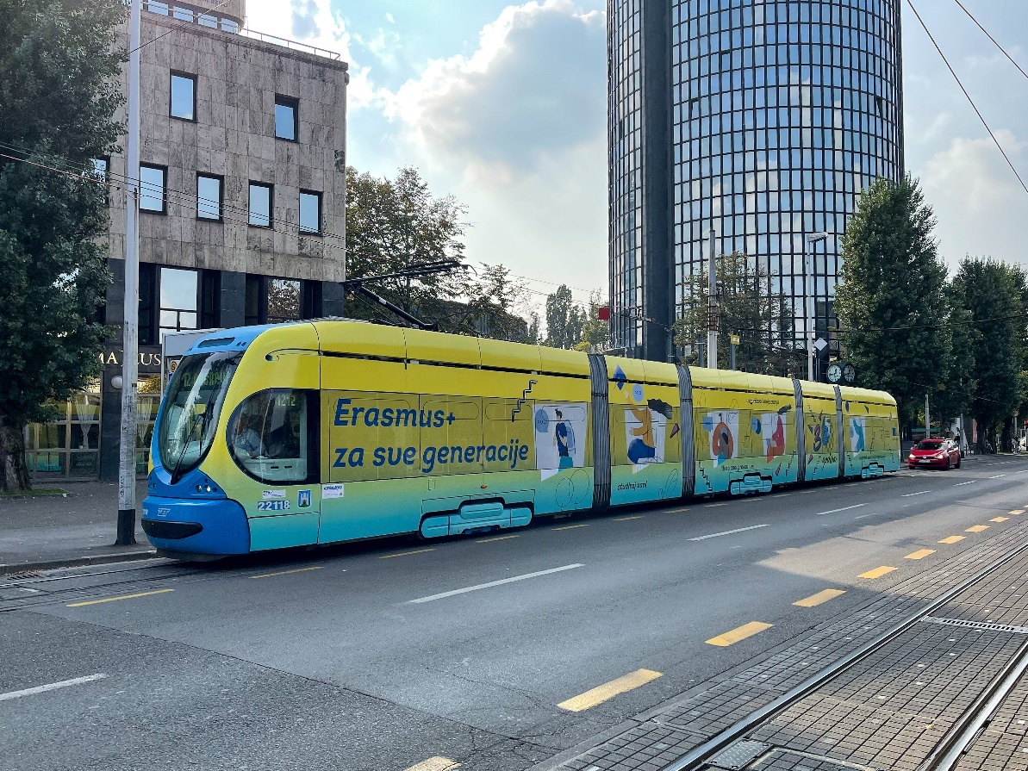
Slika 4. Tramvaj u obljetničkom ruhu prometuje Zagrebom
Tijekom rujna 2022. provedena je kampanja na temu Europske godine mladih i obljetnice Erasmus35 u javnom prijevozu u Osijeku, Zadru, Splitu i Dubrovniku gdje su bili izloženi plakati, a putnicima na raspolaganju informativne privjesnice. U vozilima je dnevno prevezeno ukupno oko 100.000 putnika.
Od rujna do prosinca 2022. trajala je kampanja i u Zagrebu kojim je u tom razdoblju prometovao tramvaj oslikan vizualima na temu te dvije obljetnice. Vizuali su primijenjeni na oglasnoj površini 225m2, a tramvaj je vozio na svim tramvajskim linijama u gradu.
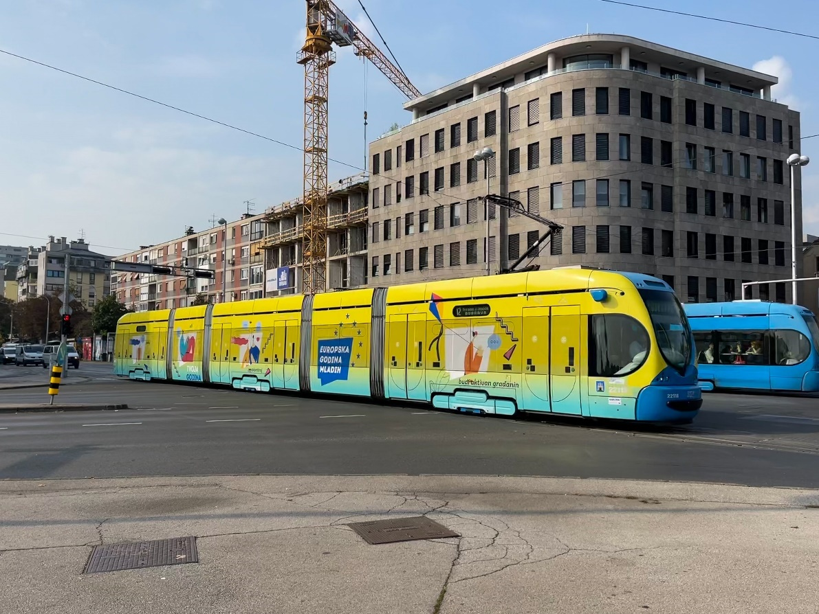
Slika 5. Europska godina mladih svoju je vidljivost dobila i na zagrebačkom tramvaju
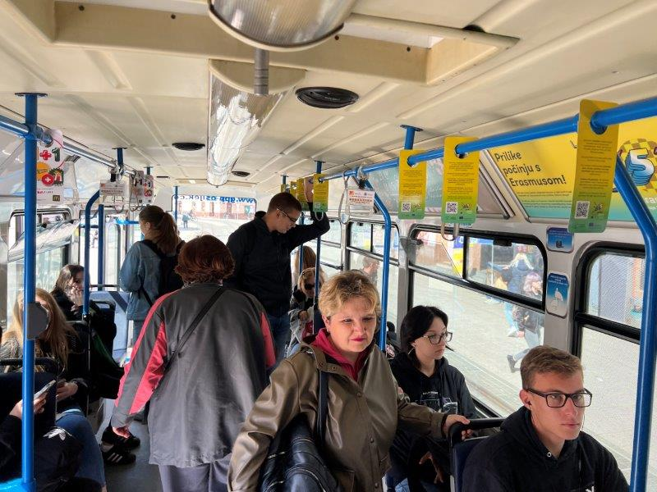  Slika 6. O Europskoj godini mladih i Erasmuus+ informirani su građani i u drugim gradovima poput Osijeka | 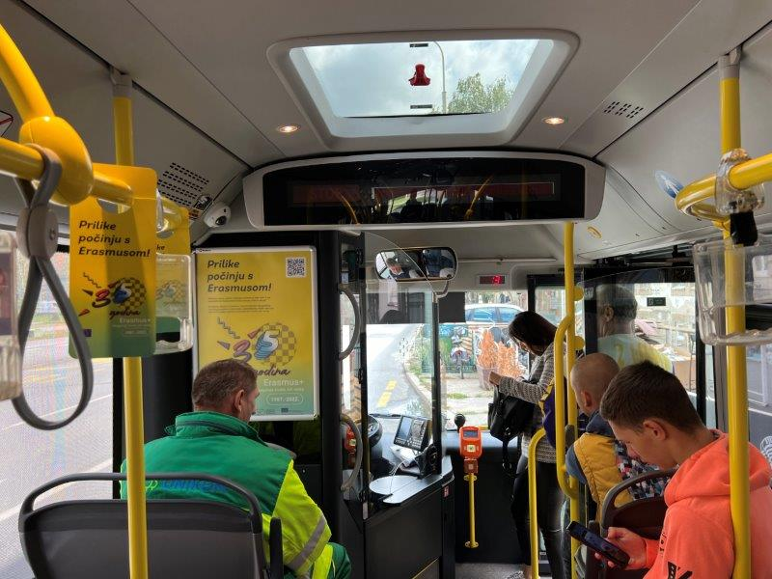  Slika 7. Erasmus+ plakati i privjesnice u javnom prijevozu Splita
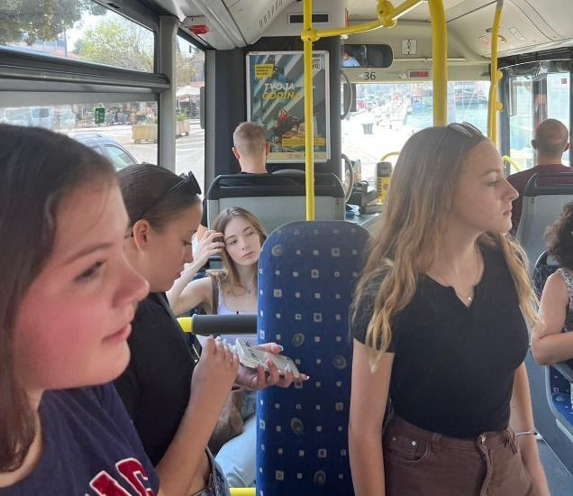  Slika 8. Mlade u Dubrovniku informirali smo o Europskoj godini mladih i Erasmusu+ | 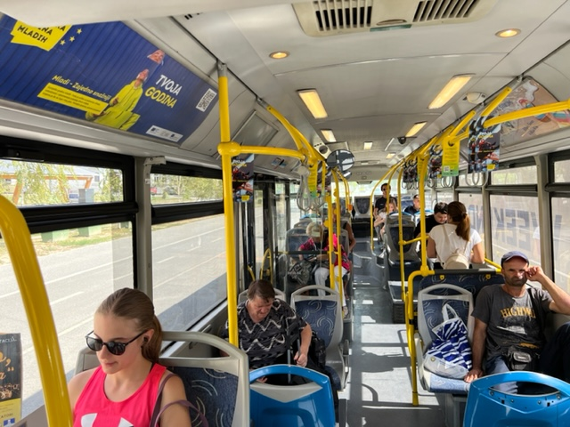  Slika 9. Reklamna kampanja provedena je i u javnom prijevozu Zadra
Vanjsko oglašavanje – murali

U povodu 35. obljetnice programa Erasmus i Europske godine mladih izrađena su 2 murala na pročeljima zgrada u Zagrebu i Osijeku.
Kao dio proslave Europske godine mladih, u okviru zajedničkog projekta Agencije i Središnjeg državnog ureda za demografiju i mlade, izrađen je mural na zgradi u Voltinom naselju u Zagrebu posvećen programu Europske snage solidarnosti. Izradili su ga zagrebački ulični umjetnici uz odobrenje Grada Zagreba i stanara zgrade u Voltinom naselju koji su ustupili svoju fasadu za mural. Mural ilustrira vrijednosti i mogućnosti programa Europske snage solidarnosti te predstavlja svojevrsni poziv mladima da se uključe u program.
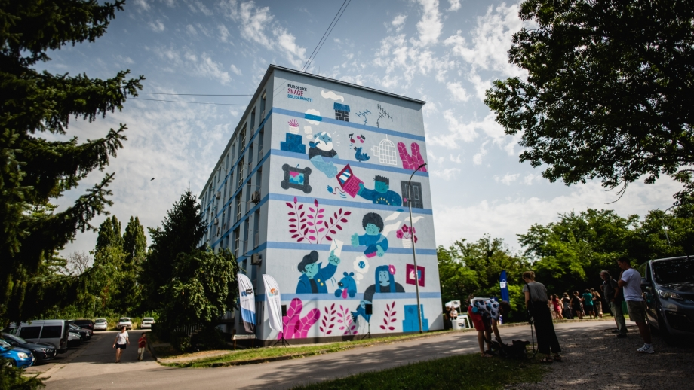
Slika 10. Mural u Zagrebu posvećen programu Europske snage solidarnosti u povodu Europske godine mladih
U povodu Europske godine mladih i 35. obljetnice programa Erasmus oslikan je mural u Osijeku na zidu zgrade koju dijele Strojarska tehnička škola Osijek i Elektrotehnička i prometna škola Osijek. Obje škole poznate su po brojnim uspješnim Erasmus+ projektima i europskoj dimenziji učenja koju pružaju svojim učenicima i nastavnicima. Otvorenjem u siječnju 2023. simbolički je obilježen završetak Europske godine mladih i početak Europske godine vještina.
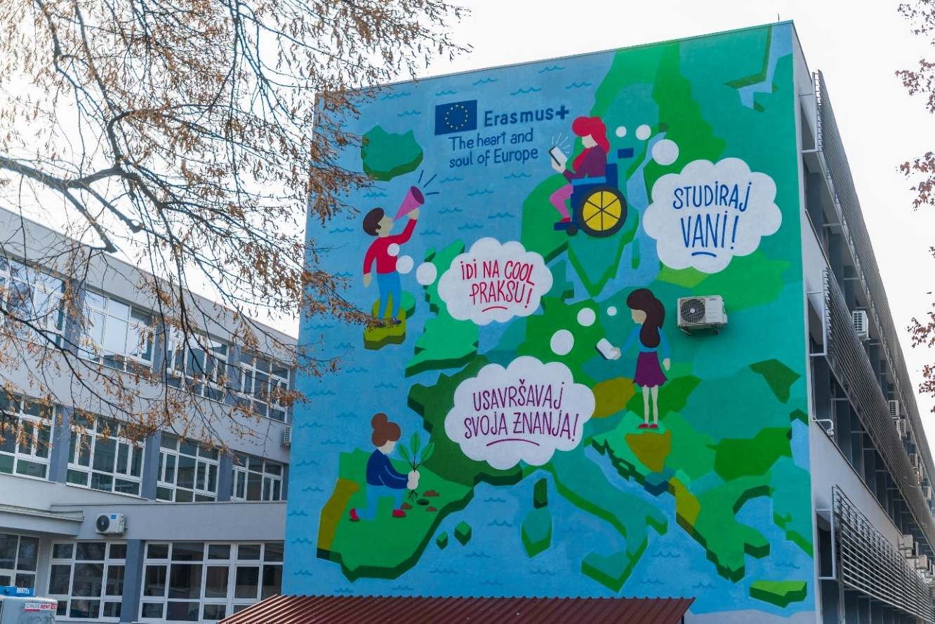
Slika 11. Erasmus+ mural oslikan je na zidu zgrade koju dijele Strojarska tehnička škola Osijek i Elektrotehnička i prometna škola Osijek

Komunikacija s medijima i medijske objave

Radi obavještavanja potencijalnih novih korisnika, šire javnosti i općenito podizanja svijesti o radu Agencije i njezinim programima, u 2022. godini nastavljena je redovita komunikacija s medijima. Prema potrebi i ovisno o komunikacijskim aktivnostima medijima su bila odaslana i priopćenja te su obaviješteni o svim važnijim temama. Agencija redovito odgovara na medijske upite te se prema potrebi odaziva na pozive na medijska gostovanja. Od značajnijih medijskih gostovanja izdvajamo veliki intervju s ravnateljicom mr.sc. Antonijom Gladović koji je objavljen u Školskim novinama te gostovanje ravnateljice u emisiji Indeks HRT-a, zatim gostovanja djelatnika Agencije u emisiji Dobro jutro, Hrvatska i radio emisijama Pametna ploča i Dossier Europa, te Hodalica na Radio studentu.
Navedene aktivnosti rezultirale su s ukupno 4.770 priloga objavljenih u 193 odabrana tiskana i elektronička medija. Procijenjena vrijednost neplaćenih medijskih priloga je 31.075.415 eura. Najzastupljenije su objave na mrežnim portalima, a najčešća tema je program Erasmus.
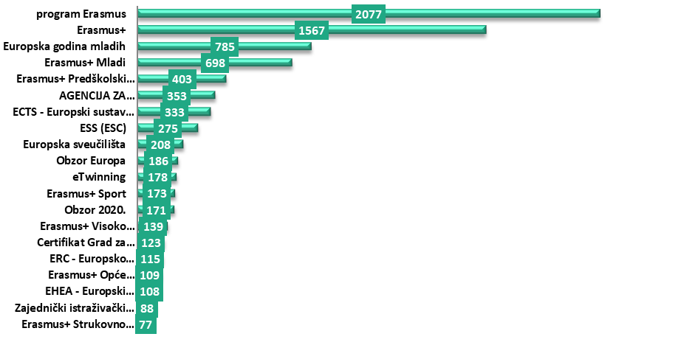
Slika 12. Broj medijskih objava po temama u 2022.

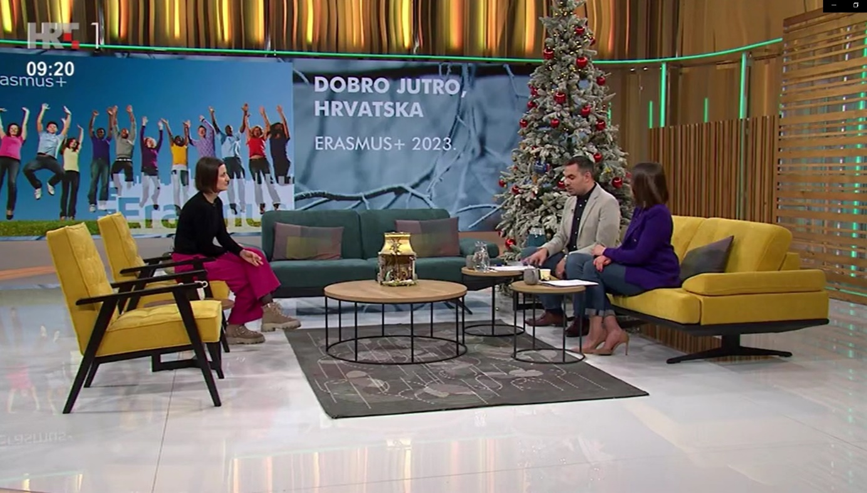
Slika 13. Predstavljanje natječaja za program Erasmus+ za 2023. na HRT-u u emisiji Dobro jutro, Hrvatska (pomoćnica ravnateljice Sanja Posavec)

Mrežne stranice
Agencija mogućnosti programa, mreža i inicijativa u svojoj nadležnosti promovira s pomoću 10 mrežnih stranica. Stranice se kontinuirano nadopunjuju zanimljivim i korisnim sadržajem, a Agencija također stalno radi na unaprjeđenju pristupačnosti stranica osobama s teškoćama. Za potrebe obljetnica ili drugih važnih tema izrađuju se posebne mrežne stranice (podstranice) te su 2022. godine na agencijskoj mrežnoj stranici izrađene tematske podstranice na temu Europske godine mladih, 35. obljetnice Erasmusa i Dana Erasmusa. Također je otvorena i podstranica posvećena Erasmus+ mogućnostima u području sporta. Analizom broja pregleda i posjetitelja mrežnih stranica, najveći rast zabilježen je za mrežne stranice www.ampeu.hr i www.obzoreuropa.hr, dok je značajan rast uočen na stranicama www.eTwinning.hr, www.eurydice.hr i www.studyincroatia.hr.
Za potrebe SALTO Centra za uključivanje i raznolikost u području obrazovanja i osposobljavanja u okviru programa Erasmus+, a koji od 2022. djeluje u Agenciji, izrađena je mrežna stranica na engleskom jeziku https://saltoinclusion.eu/.
Tablica 3. Statistike mrežnih stranica Agencije
Statistike mrežnih stranica Agencije | 2021. |  | 2022.
Stranica | Pregledi | Posjetitelji | Pregledi | Posjetitelji
www.ampeu.hr  (pokrenuta 19. 11. 2021.) | 63.515 | 9.400 | 439.653 | 73.956
www.mobilnost.hr | 314.272 | 27.981 | 166.122 | 18.842
www.etwinning.hr | 73.648 | 17.840 | 122.971 | 20.521
www.ecvet.hr* | 6.708 | 2.798 | 5.434 | 2.193
www.europass.hr | 246.372 | 61.917 | 177.670 | 40.970
www.europskesnagesolidarnosti.hr | 60.061 | 12.224 | 60.602 | 11.219
www.eurydice.hr | 2.988 | 809 | 4.086 | 981
www.obzoreuropa.hr | 59.060 | 9.705 | 289.683 | 67.178
www.euraxess.hr | 24.262 | 6.921 | 12.612 | 2.003
www.studyincroatia.hr | 9.687 | 7.950 | 16.184 | 11.634
Ukupno | 943.895 | 174.171 | 1.295.017 | 249.497
*Stranica www.ecvet.hr ugašena je krajem 2022. jer ECVET kao alat nije u primjeni od lansiranja nove generacije programa Erasmus+ 2021. godine.

Društvene mreže
Agencija trenutno uređuje sadržaj 17 profila/stranica na društvenim mrežama putem kojih je krajem 2022. ostvarila ukupno 44.087 pratitelja. Putem Facebooka, Instagrama, Twittera, LinkedIna i YouTubea Agencija je redovito komunicirala prema postojećim i potencijalnim korisnicima, suradnicima te općoj javnosti. U komunikaciji su korišteni primjeri dobre prakse, iskazana su pozitivna iskustva korisnika i njihove priče radi inspiracije i poticanja drugih potencijalnih prijavitelja. U objavama na društvenim mrežama isticani su prioriteti programa - uključivanje i raznolikost, digitalna transformacija, održivost i zaštita okoliša te aktivno građanstvo.
Tablica 4. Statistike agencijskih stranica/profila na društvenim mrežama
Agencijske stranice na društvenim mrežama | Vrsta podatka:  broj pratitelja  31.12.2022.
Facebook AMPEU | 20.865
Facebook eTwinning Hrvatska | 7.273
Facebook Eurodesk Hrvatska | 3.372
Facebook Euraxess Croatia | 1636
Facebook Obzor Europa | 277
Facebook Study in Croatia | 3.100
Instagram Agencije (@ampeu.hr) | 1.615
Instagram Eurodesk* | -
Instagram Study in Croatia | 872
Twitter AMPEU | 270
Twitter eTwinning | 1.294
Twitter-profil Obzor Europa | 25
YouTube AMPEU | 322
YouTube eTwinning | 463
LinkedIn AMPEU | 2.169
LinkedIn Europass | 244
LinkedIn EURAXESS | 290
*Eurodesk Instagram pokrenut je 2.svibnja.2022., ali je zbog tehničkih razloga neaktivan.

Informativni materijali

Agencija je tijekom 2022. objavila 15 informativnih izdanja, 14 publikacija i jedan plakat. Sve publikacije su objavljene na agencijskoj mrežnoj stranici, neke su dostupne u HTML verziji kao integralni dio stranice, a neke se može preuzeti u PDF formatu. Zbog nužnosti diseminacije informativnih materijala na fizičkim događanjima otisnuto je 11 publikacija, čija ukupna naklada iznosi 21.600 primjeraka. Na seriji tiskanih letaka na temu programa Erasmus+ otisnut je kod za brzi odgovor (QR kod) koji vodi čitatelje na mrežnu stranicu Agencije gdje mogu doznati korisne i najnovije informacije na temu programa. U rujnu je objavljena informativna brošura Pregled ključnih podataka za program Erasmus+ za razdoblje 2014. - 2020. te program Europske snage solidarnosti za razdoblje 2018. - 2020. koja sažima zanimljive podatke i rezultate o provedbi ta dva programa u Hrvatskoj u navedenome razdoblju. Zbog usmjerenosti ka zelenom poslovanju, sve publikacije su otisnute na biorazgradivom kartonu, a većina naklade je podijeljena ciljanim skupinama na fizičkim događanjima ili putem dostave. Prvi put je izrađeno i 8 audio-publikacija (letci u audio formatu). Na taj su način informacije o programima Erasmus+ i Europske snage solidarnosti dostupnije osobama s manje mogućnosti, a mrežna stranica Agencije digitalno pristupačnija.
Tablica 5. Popis informativnih materijala 1.1.2022.-31.12.2022.
Broj | Informativni materijal | Elektronički | Tiskani - Broj primjeraka
1. | Letak Erasmus+ kombinirane (blended) mobilnosti za studente | Da | Ne
2. | Letak Erasmus+ kombinirane (blended) mobilnosti za visoka učilišta | Da | Ne
3. | Letak Erasmus+ mogućnosti za odgoj i opće obrazovanje | Da | 1.100
4. | Letak Erasmus+ mogućnosti za strukovno obrazovanje i osposobljavanje | Da | 1.100
5. | Letak Međunarodne mogućnosti za studente | Da | 1.100
6. | Letak Erasmus+ mogućnosti za obrazovanje odraslih | Da | 1.100
7. | Letak Erasmus+ mogućnosti za mlade | Da | 1.100
8. | Letak Time to move Eurodesk: informacije za mlade | Da | 3.000
9. | Letak Agencija za mobilnost i programe EU | Da | 600
10. | Letak Obzor Europa | Da | 3.000
11. | Dvostrani letak Projekti solidarnosti – želimo provesti solidaran projekt u svojoj zajednici i Volonterski projekti – želim volontirati | Da | 6.000
12. | Brošura Uvod u profesionalno usmjeravanje | Da | Ne
13 | Plakat 35 godina Erasmusa | Ne | 50
14. | Bilten Pregled ključnih podataka za program Erasmus+ za razdoblje 2014. - 2020. te program Europske snage solidarnosti za razdoblje 2018. - 2020. | Da | 500
15. | Letak DiscoverEU | Da | 3.000

Osim informativnih letaka i brošura Agencija izdaje i šalje Vjesnik Agencije kojim nastoji isticati pozitivne priče korisnika, informirati i potaknuti potencijalne korisnike na uključivanje u svoje programe, mreže i inicijative. Vjesnik je poslan četiri puta u godini, i to na prosječno više od 10.000 adresa. Uz navedeno na mrežnim stranicama Agencije objavljen je serijal od tri publikacije na hrvatskom jeziku pod zajedničkim nazivom Erasmus+ Gdje sam tu ja? koje je objavila Europska komisija kako bi postojećim i budućim korisnicima približila mogućnosti ovog programa u području odgoja i općeg obrazovanja, strukovnog obrazovanja i osposobljavanja te obrazovanja odraslih:
- Erasmus+ Gdje sam tu ja? Tu počinje školovanje za život - Odgoj i opće obrazovanje
- Erasmus+ Gdje sam tu ja? Vaš profesionalni put počinje ovdje - Strukovno obrazovanje i osposobljavanje
- Erasmus+ Gdje sam tu ja? Tu počinju nove prilike - Obrazovanje odraslih

Promotivni materijali
Agencija je izradila 16 vrsta promotivnih materijala (ukupno 11.160 primjeraka) s ciljem podizanja svijesti građana o programima, mrežama i inicijativama u njezinoj nadležnosti. U skladu s jednim od prioriteta programa koji se odnosi na zaštitu okoliša i održivost, odabrani su ekološki materijali gdjegod je to bilo moguće te je ukupno smanjen njihov broj. Izrađeni promotivni materijali su u određenim prilikama, najčešće prilikom događanja, podijeljeni potencijalnim korisnicima i prijaviteljima projekata te su poslani i obrazovnim ustanovama i nevladinim organizacijama. Dio promotivnih materijala izrađen je uz grafičko oblikovanje prema temama 35. obljetnice Erasmusa i Europske godine mladih.
Tablica 6. Popis promotivnih materijala 2022.
Promotivni materijal | Broj primjeraka
- Traka za prtljagu Euroguidance, eTwinning, Europass | 750
- Traka za prtljagu Europska godina mladih, Erasmus+ 35 | 750
- Straničnik 35 godina Erasmusa | 750
- Straničnik Europska godina mladih | 750
- Marama eTwinning, Euroguidance, Europass | 1500
- Ruksak/vrećica Eurodesk | 1700
- Ruksak/vrećica AMPEU | 1300
- Vodootporni ruksak AMPEU | 250
- Zvučnik Obzor Europa/ESS/Erasmus+ | 388
- Podloga za miš Erasmus+ 35 | 1500
- Rokovnik AMPEU | 500
- Reklamni stalak (roll up) Europska godina mladih | 1
- Reklamni stalak (roll up) Europske snage solidarnosti | 1
- Erasmus+35 praline | 420
- Erasmus+35 digitalna posjetnica | 300
16. Erasmus35 vezice | 300

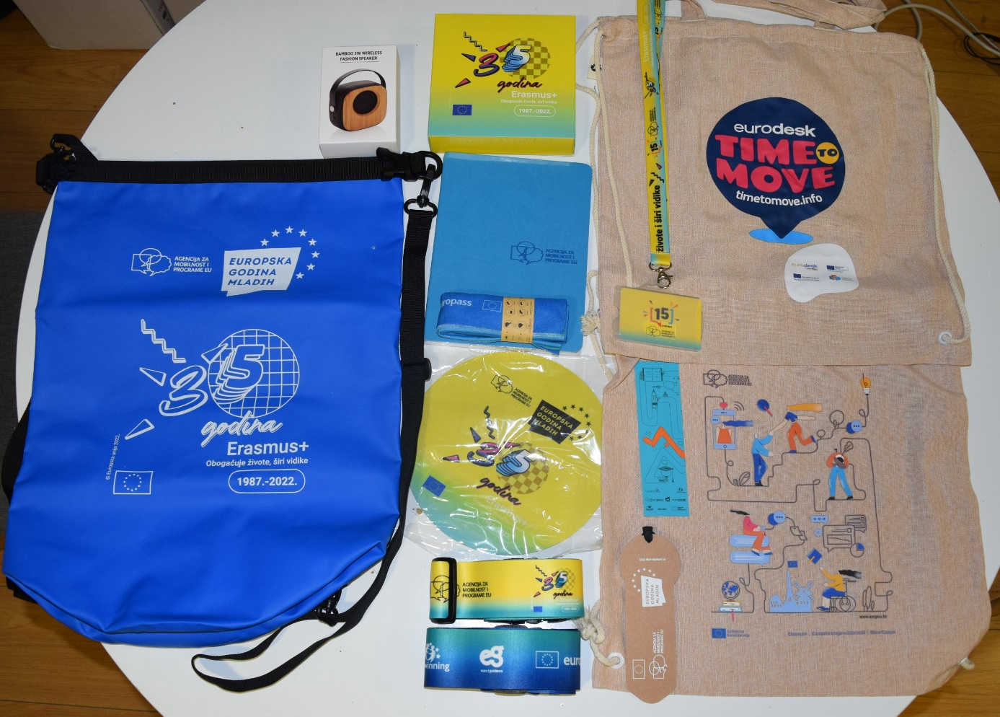
Slika 14. Fotografija izrađenih promotivnih materijala

Video materijali
Agencija je također izradila promotivne video materijale u svrhu objave na društvenim mrežama i mrežnim stranicama te korištenja na virtualnim i fizičkim događanjima i po potrebi u medijima. Glavni protagonisti najčešće su iskusni korisnici programa koji prenose svoja iskustva i dobre prakse te na taj način šire rezultate projekata, promoviraju mogućnosti programa i potiču druge na uključivanje. Vodeći se načelima pristupačnosti, većina izrađenih videa je titlovana na hrvatski ili na hrvatski i engleski jezik. Tijekom 2022. izrađeno je više od 80 kraćih video filmova.
Tablica 7. Popis video materijala 2022.
- Ambasadori eTwinninga- serija 19 videa ambasadora
- Mural Europske snage solidarnosti za Europsku godinu mladih
- Mural Erasmus+ u Osijeku
- Serija 14 videa o uključivanju i raznolikosti u okviru ESS-a i Erasmusa+
- Virtualni tematski sastanak s korisnicima na temu kvalitetne komunikacije o projektima Erasmus+ i ESS
- Kako uspješno komunicirati o Erasmus+ i ESS projektima
- Stipendije u okviru programa CEEPUS
- Natječaj za kratku priču za mlade: PROMJENE
- Uskoro nova platforma za eTwinning - jeste li spremni za novo doba?
- Što su TCA i NET aktivnosti?
- Europass: Recept za najslasniji životopis
- Tvoje DiscoverEU putovanje – sve što trebaš znati
- Priče o solidarnosti – otkrijte ideju za projekt!
- Prijava na Europass profil putem aplikacije EU Login
- Erasmus+ uvodi umjetnu inteligenciju u strukovno obrazovanje
- Stvarajte međunarodna partnerstva i inovacije uz Erasmus+!
- Erasmus+ cjeloživotno učenje za kvalitetniji život i sigurnije zaposlenje (kraća verzija)
- Učeničke mobilnosti: Učenici putuju i uče uz Erasmus+
- Europe Goes Local - Trening "Rad s mladima na lokalnoj razini", 2022.
- Projekti solidarnosti Europskih snaga solidarnosti
- Dobitnici nagrade COMET 2021.
- Erasmus+ za obrazovanje odraslih: cjeloživotno učenje za kvalitetniji život i sigurnije zaposlenje
- Dobitnici EITA nagrade – serija od četiri videa – 4 video zapisa
- Erasmus+ projekti mobilnosti u području odgoja i općeg obrazovanja
- AMPEU: 15 uspješnih godina!
- Program #Erasmus 35 godina obogaćuje živote i širi vidike
- Dobitnici nagrade COMET 2022.
- Promotivni filmovi o Youthpassu – u finalnoj fazi
- eTwinning za buduće učitelje: dobitnica ITE priznanja 2022. prof. Ivana Milković
- Europska platforma za školsko obrazovanje - upute za korištenje
- Trening „Okoliš i borba protiv klimatskih promjena u KA2 projektima"
- 35 godina Erasmusa: svečana konferencija u Zagrebu, 2022. godine
- Mali financijski vodič za kratkoročne mobilnosti u strukovnom obrazovanju i osposobljavanju
- Put kroz projekte mobilnosti u strukovnom obrazovanju i osposobljavanju
- Što je Eurydice?
- AMPEU i Erasmus+ audio letci – 6 audio zapisa
- ESS audio letci – 2 audio zapisa

